МІНІСТЕРСТВО ОСВІТИ І НАУКИ УКРАЇНИ
Західноукраїнський національний
університет

Лабораторна робота №2
“Цикли та розгалуження. Функції та їх застосування”

Виконав :

Перевірив :

Тернопіль 2022
Мета : навчитись складати програми циклічних обчислювальних процесів,програми з використанням розгалуження та функції користувача.

Варіант 3

Хід роботи

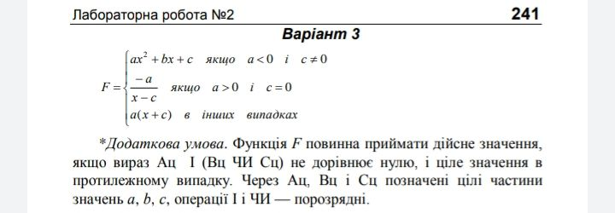

Код: без функції користувача

#include <iostream>
#include <math.h>
using namespace std;

int main()
{
int H, a, b, c, XP, XC, x, F1, F2, F3;
cout << "Step - ";
cin >> H;
cout << "a - ";
cin >> a;
cout << "b - ";
cin >> b;
cout << "c - ";
cin >> c;
cout << "XP - ";
cin >> XP;
cout << "XC - ";
cin >> XC;

for (x = XP; x <= XC; x += H) {
if (a < 0 && c != 0) {
F1 = a * pow(x, 1.0 * 2.0) + b * x + c;
cout << "F1 =" << F1 << endl;
}
else if (a > 0 && c == 0) {
F2 = (-1 * a) / (x - c);
cout << "F2 =" << F2 << endl;
}
else {
F3 = a * (x + c);
cout << "F3 = " << F3 << endl;
}
}
}
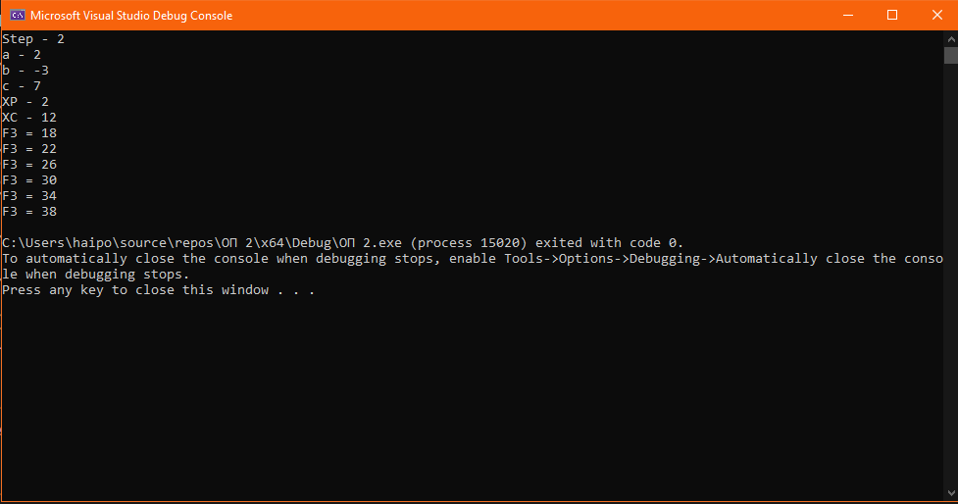

Код: з функцією користувача

#include <iostream>
#include <math.h>
using namespace std;

int f1(int a, int b, int c, int x) {
return a * pow(x, 1.0 * 2.0) + b * x + c;
}

int f2(int a, int b, int c, int x) {
return (-1 * a) / (x - c);
}

int f3(int a, int b, int c, int x) {
return a * (x + c);
}

int main()
{
int H, a, b, c, XP, XC, x, F1, F2, F3;
cout << "Step - ";
cin >> H;
cout << "a - ";
cin >> a;
cout << "b - ";
cin >> b;
cout << "c - ";
cin >> c;
cout << "XP - ";
cin >> XP;
cout << "XC - ";
cin >> XC;

for (x = XP; x <= XC; x += H){
if (a < 0 && c != 0) {
F1 = f3(a, b, c, x);
cout << "F1 =" << F1 << endl;
}
else if (a > 0 && c == 0) {
F2 = f2(a, b, c, x);
cout << "F2 =" << F2 << endl;
}
else {
F3 = f3(a, b, c, x);
cout << "F3 = " << F3 << endl;
}
}
}
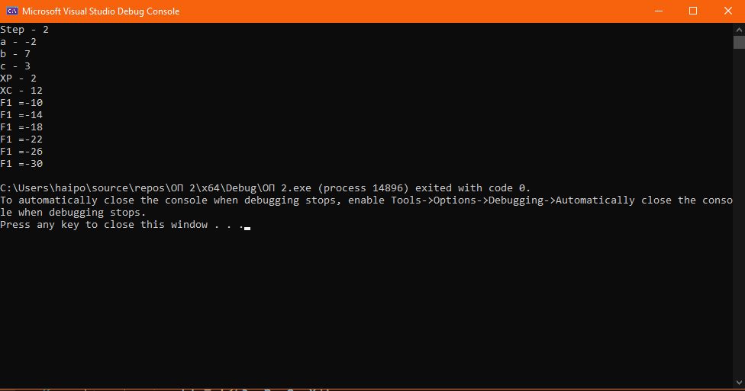

Висновок : В цій лабораторній роботі я навчився складати програми циклічних обчислювальних процесів, програми з використанням розгалуження та функцій користувача.

